Relatório

de Especificação

de Requisitos

BrainLight

**Equipa LGP 5A**

**BrainLight**

**Developers**

André Pinheiro

David Azevedo

João Monteiro

José Lima

Luís Natividade

Luís Pinto

**MM Delegates**

Nerea Castro

Simão Pereira

**Designers**

Diana Magalhães

Mariana Almeida

**Cliente**

INOVA+

ÍNDICE

20 de Abril de 2016

FEUP

Departamentos de Informática, Multimédia e Design, …

GLOSSÁRIO 2

A. *FRAMEWORK* 3

1. Atores 3

2. Requisitos 3

2.1 Requisitos de negócio 3

2.2 Requisitos funcionais 3

2.3 Requisitos não funcionais 4

3. Personas 4

4. Diagrama de casos de uso 7

4.1 Descrições de casos de uso 8

5. *User stories* 11

B. PROVA DE CONCEITO 13

1. Atores 13

2. Requisitos 13

2.1 Requisitos de negócio 13

2.2 Requisitos funcionais 14

2.3 Requisitos não funcionais 14

3. Diagrama de casos de uso 15

3.1 Descrições de casos de uso 16

4. *User stories* 21

# GLOSSÁRIO

|  |  |
| --- | --- |
| **TERMO** | **DEFINIÇÃO** |
| ***Framework*** | Abstração universal, alterável e reutilizável que fornece uma funcionalidade específica com o intuito de facilitar o desenvolvimento de aplicações. |
| ***PC*** | Sigla de *personal computer*, ou computador pessoal. No contexto deste documento, refere-se a computadores que utilizem o sistema operativo *Microsoft Windows*. |
| **EEG** | Sigla de eletroencefalografia, que consiste no estudo dos registos gráficos das correntes elétricas existentes no encéfalo de um indivíduo. |
| ***API*** | Sigla de *application programming interface*, ou interface de programação de aplicações. Refere-se ao conjunto de padrões estabelecidos por um *software* para a utilização das suas funcionalidades por outras aplicações. |

# A. *FRAMEWORK*

O projeto *BrainLight* consiste numa *framework* que deverá ser capaz de ler dados de diversos dispositivos biomédicos para os poder visualizar, processar e analisar. Os dispositivos escolhidos para esta fase inicial foram o *Emotiv EPOC* e *Neurosky Mindset*, eletroencefalógrafos com diferentes características, mas a *framework* será facilmente expansível no futuro e facultará as ferramentas necessárias para o desenvolvimento de uma miríade de aplicações que recorram aos dados biomédicos recolhidos.

## 1. Atores

|  |  |
| --- | --- |
| **ATOR** | **DESCRIÇÃO** |
| **Utilizador** | Utiliza a *framework* através da interface fornecida, visualizando os dados lidos. |
| ***Developer*** | Edita a *framework* para lhe acrescentar funcionalidades. |
| **Aplicação externa** | Utiliza as informações fornecidas pela *framework* e aplica-as noutro contexto. |

## 2. Requisitos

### 2.1 Requisitos de negócio

|  |  |
| --- | --- |
| **IDENTIFICADOR** | **DESCRIÇÃO** |
| **RN01** | A *framework* vai disponibilizar as informações com um atraso máximo de 1 segundo. |
| **RN02** | A *framework* tem de armazenar a informação recolhida durante pelo menos 120 dias. |

### 2.2 Requisitos funcionais

| **IDENTIFICADOR** | **DESCRIÇÃO** |
| --- | --- |
| **RF01** | A *framework* tem de ser capaz de receber dados de vários dispositivos. |
| **RF02** | A *framework* tem de remover possíveis ruídos das informações que recebe. |
| **RF03** | A *framework* tem de analisar os dados que recebe (amplitude das ondas, frequência, magnitude, picos, etc.). |
| **RF04** | A *framework* tem de ser capaz de armazenar os dados recolhidos. |
| **RF05** | A *framework* deve permitir a eliminação do histórico. |
| **RF06** | A *framework* deve permitir que o tempo de armazenamento dos dados seja alterado. |
| **RF07** | A *framework* tem de ter a opção de não guardar o histórico. |
| **RF08** | A *framework* tem de permitir a visualização da informação de vários modos (numericamente, graficamente, etc.). |
| **RF09** | A *framework* tem de ser expansível. |
| **RF10** | A framework tem de ser compatível com os dispositivos *NeuroSky Mindset* e *Emotiv EPOC*. |

### 2.3 Requisitos não funcionais

|  |  |
| --- | --- |
| **IDENTIFICADOR** | **DESCRIÇÃO** |
| **RNF01** | A *framework* tem de ser simples o suficiente para poder ser usada por qualquer pessoa. |
| **RNF02** | A *framework* tem de disponibilizar a informação em tempo real. |
| **RNF03** | A *framework* tem de funcionar em *PC*s. |
| **RNF04** | A *framework* tem de fornecer informação de tal modo que esta possa ser utilizada por terceiros. |

## 3. Personas

|  |  |
| --- | --- |
| **IDENTIFICADOR** | **P01** |
| **NOME** | Nuno Morais |
| **IDADE** | 47 anos |
| **PROFISSÃO** | Engenheiro informático |
| **CONHECIMENTOS TÉCNICOS** | Avançados |
| **DESCRIÇÃO** | O Nuno é um engenheiro informático que trabalha numa empresa de aplicações médicas. Por estar inserido em equipas multidisciplinares já foi aprendendo ao longo do tempo alguns conceitos relacionados com as neurociências; e visto que é uma área de que gosta, também faz por vezes algumas pesquisas para satisfazer a sua curiosidade. O grande sonho do Nuno era ser desenvolvedor de jogos, mas essa é uma área tão competitiva e em que os trabalhadores são tão mal pagos que ele agora raramente pensa nessa possibilidade. |

|  |  |
| --- | --- |
| **IDENTIFICADOR** | **P02** |
| **NOME** | Beatriz Sá |
| **IDADE** | 39 anos |
| **PROFISSÃO** | Neurologista |
| **CONHECIMENTOS TÉCNICOS** | Médios |
| **DESCRIÇÃO** | A Beatriz é uma neurologista de renome. Ao longo da sua carreira esteve sempre na vanguarda da tecnologia, uma vez que esta é a sua segunda paixão. Com métodos inéditos e experimentais, ela tenta sempre descobrir novas maneiras de diagnóstico ou tratamento com os dispositivos e programas mais recentes. Por ser a especialista mais famosa do seu hospital, é-lhe dado um orçamento quase ilimitado para ela comprar ou investir naquilo que achar melhor; por causa disso, o seu gabinete está já a abarrotar com dispositivos e *hardware* relacionado com as neurociências que necessitam muitas vezes de *software* específico e incompatível com todos os outros. |

|  |  |
| --- | --- |
| **IDENTIFICADOR** | **P03** |
| **NOME** | Lisa Reynolds |
| **IDADE** | 26 anos |
| **PROFISSÃO** | Artista |
| **CONHECIMENTOS TÉCNICOS** | Médios |
| **DESCRIÇÃO** | A Lisa é uma artista com base na cidade de Nova Iorque. Nos seus trabalhos mais recentes, a Lisa utilizou dispositivos com *biofeedback* como ferramentas para investigar os seus estados interiores e estados emocionais. As suas atuações exploram as possibilidades de auto-monitorizar os seus estados físicos e psicológicos, de modo a criar uma visualização sonora de si mesma. Ela está a desenvolver uma nova atuação e quer experimentar novos tipos de ferramentas. |

|  |  |
| --- | --- |
| **IDENTIFICADOR** | **P04** |
| **NOME** | Pedro Fonseca |
| **IDADE** | 24 anos |
| **PROFISSÃO** | *Software developer* |
| **CONHECIMENTOS TÉCNICOS** | Avançados |
| **DESCRIÇÃO** | O Pedro é um *software developer* a trabalhar para uma empresa de tecnologia e faz parte da equipa selecionada para melhorar a *framework* acrescentando-lhe novas funcionalidades. É a primeira vez que ele lida com sensores EEG e monitorização de ondas cerebrais, pelo que não tem qualquer conhecimento sobre como esta tecnologia funciona. |

|  |  |
| --- | --- |
| **IDENTIFICADOR** | **P05** |
| **NOME** | Miguel Cardoso |
| **IDADE** | 23 anos |
| **PROFISSÃO** | Contabilista |
| **CONHECIMENTOS TÉCNICOS** | Básicos |
| **DESCRIÇÃO** | O Miguel sofre de insónias há 4 anos. Desde então que anda sem energia, desmotivado e incapaz de manter um horário regular. Já tentou vários tipos de ajuda, desde psicológica ao uso de medicamentos, mas nada foi capaz de o ajudar. Ele está a tentar mudar a sua atitude perante o problema, recorrendo a qualquer método que o ajude a compreender mais sobre a doença, inclusive o estado do seu cérebro. |

|  |  |
| --- | --- |
| **IDENTIFICADOR** | **P06** |
| **NOME** | Andreia Gonçalves |
| **IDADE** | 32 anos |
| **PROFISSÃO** | Neurocientista |
| **CONHECIMENTOS TÉCNICOS** | Médios |
| **DESCRIÇÃO** | Uma neurocientista há mais de 10 anos que se especializa na leitura de EEGs, a Andreia é uma pessoa extremamente rígida e analítica. Já publicou 2 teses sobre o cérebro, e pretende continuar a trabalhar em mais, expandido o seu conhecimento na área e investigando todas as capacidades do órgão. Pensa constantemente no trabalho e no próximo passo a realizar nos projetos em que está a trabalhar |

## 4. Diagrama de casos de uso

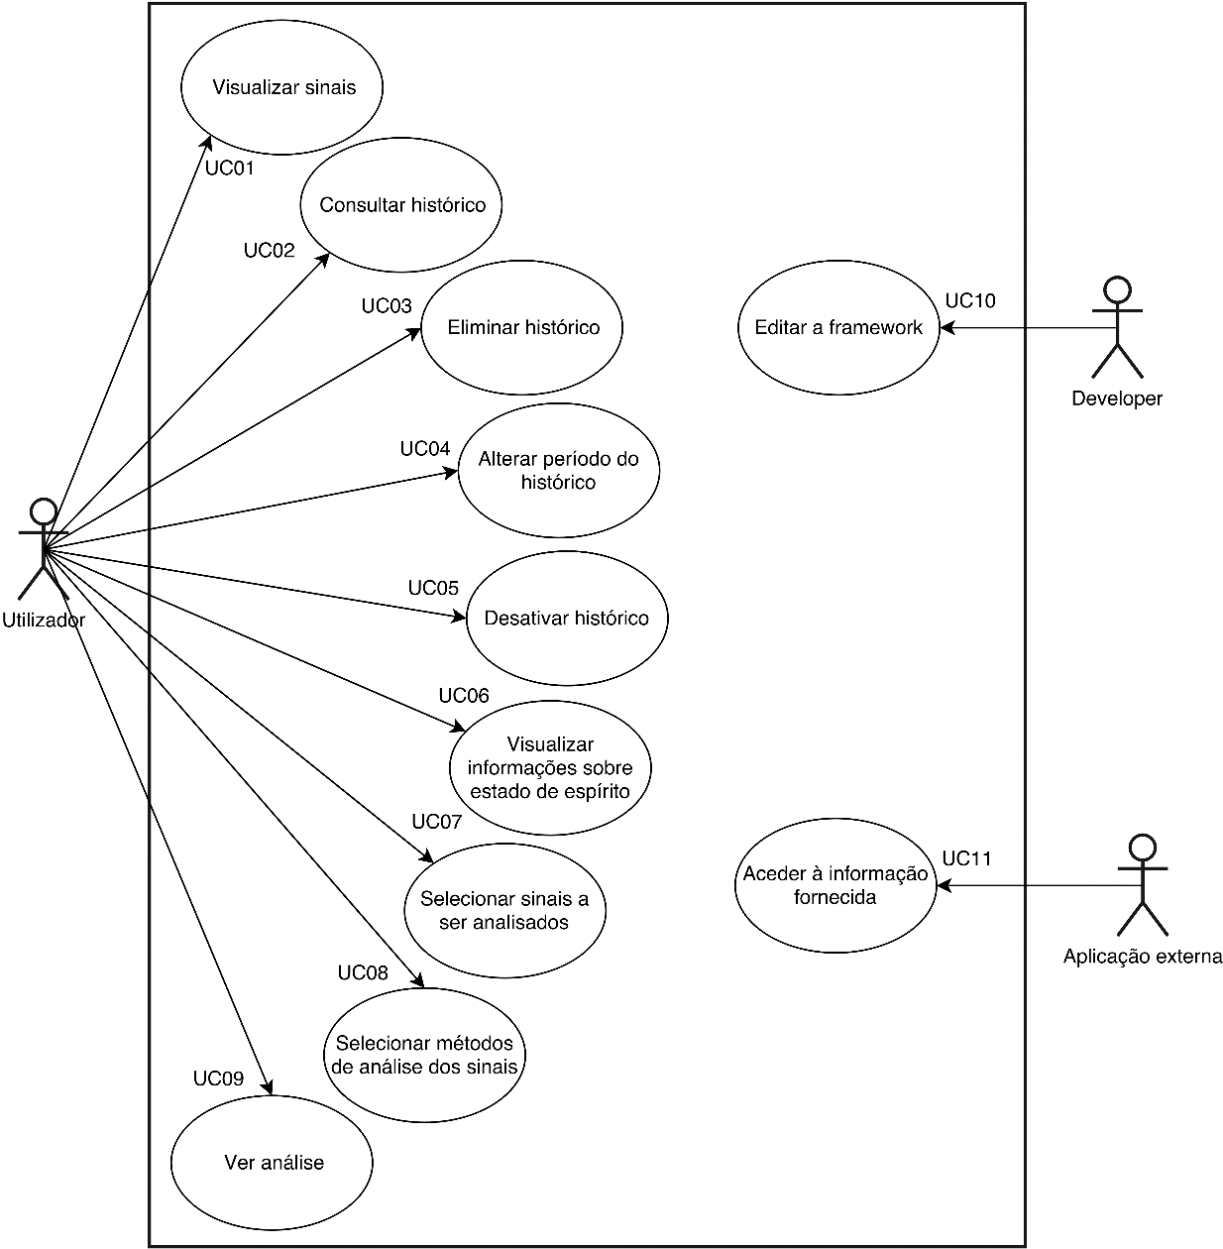

### 4.1 Descrições de casos de uso

|  |  |
| --- | --- |
| **IDENTIFICADOR** | **UC01** |
| C:\Users\joaom\Downloads\TEST (19).png | |
| **NOME** | Visualizar sinais |
| **DESCRIÇÃO** | Um Utilizador vê a representação gráfica e/ou numérica das ondas cerebrais. |
| **ATOR** | Utilizador |
| **PRIORIDADE** | Alta |

|  |  |
| --- | --- |
| **IDENTIFICADOR** | **UC02** |
| C:\Users\joaom\Downloads\TEST (18).png | |
| **NOME** | Consultar histórico |
| **DESCRIÇÃO** | Um Utilizador consulta o histórico armazenado, que consiste em ficheiros que contêm os valores de sinais previamente lidos. |
| **ATOR** | Utilizador |
| **PRIORIDADE** | Alta |

|  |  |
| --- | --- |
| **IDENTIFICADOR** | **UC03** |
| C:\Users\joaom\Downloads\TEST (17).png | |
| **NOME** | Eliminar histórico |
| **DESCRIÇÃO** | Um Utilizador elimina o histórico armazenado. |
| **ATOR** | Utilizador |
| **PRIORIDADE** | Alta |
| **IDENTIFICADOR** | **UC04** |
| C:\Users\joaom\Downloads\TEST (20).png | |
| **NOME** | Alterar período do histórico |
| **DESCRIÇÃO** | Um Utilizador altera o período durante o qual o histórico dos sinais é armazenado. |
| **ATOR** | Utilizador |
| **PRIORIDADE** | Baixa |

|  |  |
| --- | --- |
| **IDENTIFICADOR** | **UC05** |
| C:\Users\joaom\Downloads\TEST (21).png | |
| **NOME** | Desativar histórico |
| **DESCRIÇÃO** | Um Utilizador impede que sejam armazenados registos das leituras. |
| **ATOR** | Utilizador |
| **PRIORIDADE** | Média |

|  |  |
| --- | --- |
| **IDENTIFICADOR** | **UC06** |
| C:\Users\joaom\Downloads\TEST (22).png | |
| **NOME** | Visualizar informações sobre estado de espírito |
| **DESCRIÇÃO** | Um Utilizador analisa os dados relativos ao seu estado de espírito. |
| **ATOR** | Utilizador |
| **PRIORIDADE** | Alta |

|  |  |
| --- | --- |
| **IDENTIFICADOR** | **UC07** |
| C:\Users\joaom\Downloads\TEST (45).png | |
| **NOME** | Selecionar sinais a ser analisados |
| **DESCRIÇÃO** | Um Utilizador especifica de que sinais quer ver análises. |
| **ATOR** | Utilizador |
| **PRIORIDADE** | Alta |

|  |  |
| --- | --- |
| **IDENTIFICADOR** | **UC08** |
| C:\Users\joaom\Downloads\TEST (46).png | |
| **NOME** | Selecionar métodos de análise dos sinais |
| **DESCRIÇÃO** | Um Utilizador especifica que métodos de análise pretende que sejam aplicados às ondas. |
| **ATOR** | Utilizador |
| **PRIORIDADE** | Alta |

|  |  |
| --- | --- |
| **IDENTIFICADOR** | **UC09** |
| C:\Users\joaom\Downloads\TEST (25).png | |
| **NOME** | Ver análise |
| **DESCRIÇÃO** | Um Utilizador vê o resultado da análise dos sinais. |
| **ATOR** | Utilizador |
| **PRIORIDADE** | Alta |

|  |  |
| --- | --- |
| **IDENTIFICADOR** | **UC10** |
| C:\Users\joaom\Downloads\TEST (26).png | |
| **NOME** | Editar a *framework* |
| **DESCRIÇÃO** | Um *Developer* modifica a *framework* através da edição do seu código-fonte. |
| **ATOR** | *Developer* |
| **PRIORIDADE** | Alta |

|  |  |
| --- | --- |
| **IDENTIFICADOR** | **UC11** |
| C:\Users\joaom\Downloads\TEST (27).png | |
| **NOME** | Aceder à informação fornecida |
| **DESCRIÇÃO** | Uma Aplicação externa acede à informação disponibilizada pela *framework*. |
| **ATOR** | Aplicação externa |
| **PRIORIDADE** | Alta |

## 5. *User stories*

| **IDENTIFICADOR** | **PRIORIDADE** | **DESCRIÇÃO** |
| --- | --- | --- |
| **US01** | Alta | Como Utilizador quero ver as informações que o dispositivo fornece para saber as características das ondas recebidas. |
| **US02** | Alta | Como Utilizador quero ver a análise das informações que o dispositivo fornece para detetar anomalias. |
| **US03** | Alta | Como Utilizador quero ver o histórico dos dados recolhidos que se encontra armazenado no computador para poder acompanhar a evolução dos sinais ao longo do tempo. |
| **US04** | Alta | Como Aplicação externa quero utilizar a *API* disponibilizada pela *framework* para aceder aos dados fornecidos. |
| **US05** | Alta | Como *Developer* quero adicionar funcionalidades e/ou dispositivos à *framework* de modo a expandi-la. |
| **US06** | Alta | Como Utilizador quero ver a informação disponibilizada pelos dispositivos relativamente aos estados de espírito para conseguir perceber as ondas que estão a ser lidas. |
| **US07** | Alta | Como Utilizador quero escolher os sinais que vão ser processados de modo a não sobrecarregar a plataforma através de cálculos constantes e ininterruptos. |
| **US08** | Alta | Como Utilizador quero escolher os métodos de análise dos dados processados, para simplificar a minha experiência de visualização. |
| **US09** | Alta | Como Utilizador quero apagar o histórico das informações para proteger a minha privacidade. |
| **US10** | Média | Como Utilizador quero evitar que se guarde um histórico das informações para proteger a minha privacidade. |
| **US11** | Média | Como Utilizador quero alterar o período de armazenamento do histórico para poder realizar testes que demorem mais tempo. |
| **US12** | Baixa | Como Utilizador quero ver os meus estados de espírito complementares aos que são recebidos diretamente dos dispositivos para conseguir perceber melhor as ondas que estão a ser lidas. |
| **US13** | Baixa | Como Utilizador quero ver análises de filtros simples passa-altas, passa-baixas e de banda. |

# B. PROVA DE CONCEITO

Para testar o funcionamento da *framework* será desenvolvida uma prova de conceito que expanda as suas funcionalidades. Essa prova de conceito consistirá numa aplicação que envia os dados lidos em tempo real por *web*, permitindo que paciente e médico estejam em locais diferentes e possam ainda assim comunicar e analisar simultaneamente os dados recolhidos. Também será facultado ao paciente um jogo simples que pode ser usado para efeitos de teste de concentração ou apenas para o entreter no decorrer da análise.

## 1. Atores

|  |  |
| --- | --- |
| **ATOR** | **DESCRIÇÃO** |
| **Paciente** | Utiliza a interface da aplicação para *PC* e tem apenas acesso a informação básica relativamente aos sinais lidos. É a pessoa na posse do dispositivo de leitura de sinais biomédicos. |
| **Médico** | Utiliza a interface da aplicação no *browser*. Pode consultar os registos dos Pacientes que lhe estão atribuídos, comunicar com eles e criar novos Pacientes. |
| **Administrador** | Utiliza a interface da aplicação no *browser* e tem permissões de gestão de utilizadores (criação, edição, eliminação e transferência de Pacientes entre Médicos). |
| **Utilizador** | Termo genérico que engloba todos os atores (Paciente, Médico e Administrador). |

## 2. Requisitos

### 2.1 Requisitos de negócio

|  |  |
| --- | --- |
| **IDENTIFICADOR** | **DESCRIÇÃO** |
| **RN01** | A aplicação vai disponibilizar as informações em tempo real com um atraso máximo de 3 segundos. |
| **RN02** | A aplicação tem de armazenar a informação recolhida durante pelo menos 120 dias na base de dados. |

### 2.2 Requisitos funcionais

|  |  |
| --- | --- |
| **IDENTIFICADOR** | **DESCRIÇÃO** |
| **RF01** | A aplicação tem que ser compatível com a *framework* desenvolvida. |
| **RF02** | A aplicação deve diferenciar três tipos de Utilizadores (Administrador, Médico e Paciente). |
| **RF03** | As funcionalidades da aplicação apenas podem ser acedidas após efetuar *login*. |
| **RF04** | A aplicação deve permitir ao Administrador e ao Médico criar novos Pacientes. |
| **RF05** | A aplicação deve permitir ao Administrador criar novos Médicos. |
| **RF06** | A aplicação deve permitir que um Médico peça a transferência de um Paciente para outro Médico. |
| **RF07** | A aplicação deve permitir ao Administrador transferir um Paciente entre Médicos. |
| **RF08** | A aplicação deve fornecer ao Médico as leituras guardadas do Paciente. |
| **RF09** | A aplicação deve permitir ao Médico aceder às leituras do Paciente em tempo real. |
| **RF10** | O Paciente apenas pode consultar as suas leituras de modo simplificado através de um gráfico relativo aos estados de espírito e a uma análise dos dados. |
| **RF11** | A aplicação deve fornecer um jogo ao Paciente durante a leitura dos dados. |
| **RF12** | A aplicação tem de mostrar os dados que recebe de um Paciente ao Médico que lhe está atribuído. |
| **RF13** | A aplicação tem de ser capaz de armazenar os dados recolhidos. |
| **RF14** | A aplicação deve permitir que o histórico seja eliminado. |
| **RF15** | A aplicação deve permitir que o tempo de armazenamento dos dados seja alterado. |
| **RF16** | A aplicação tem de permitir a visualização da informação de vários modos (numericamente, graficamente, etc.). |
| **RF17** | A aplicação deve permitir a um Médico selecionar os dados a que os Pacientes podem ter acesso. |

### 2.3 Requisitos não funcionais

| **IDENTIFICADOR** | **DESCRIÇÃO** |
| --- | --- |
| **RNF01** | A aplicação tem de ser suficientemente simples para poder ser usada por qualquer pessoa. |
| **RNF02** | A aplicação tem de disponibilizar a informação em tempo real. |
| **RNF03** | A aplicação deve ser compatível com diversos *browsers* quando utilizada por Administradores e Médicos. |
| **RNF04** | A aplicação deve ser compatível com diversos *PC*s quando utilizada por Pacientes. |

## 3. Diagrama de casos de uso

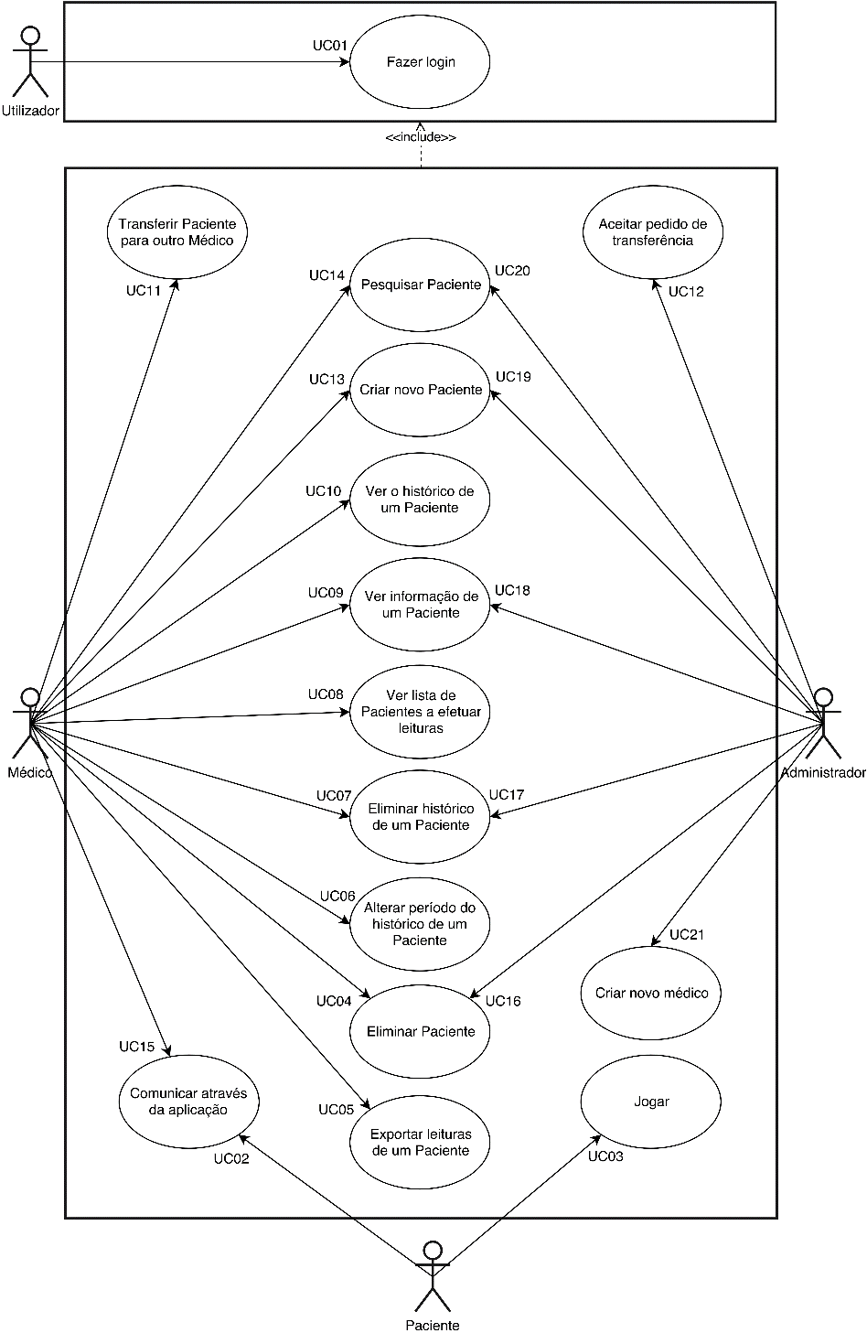

### 3.1 Descrições de casos de uso

|  |  |
| --- | --- |
| **IDENTIFICADOR** | **UC01** |
| C:\Users\joaom\Downloads\TEST (28).png | |
| **NOME** | Fazer *login* |
| **DESCRIÇÃO** | Um Utilizador faz login na aplicação. |
| **ATOR** | Utilizador |
| **PRIORIDADE** | Alta |

|  |  |
| --- | --- |
| **IDENTIFICADOR** | **UC02, UC15** |
| C:\Users\joaom\Downloads\TEST (36).png | |
| **NOME** | Comunicar através da aplicação |
| **DESCRIÇÃO** | Um Paciente e um Médico comunicam através da aplicação. |
| **ATOR** | Paciente, Médico |
| **PRIORIDADE** | Baixa |

|  |  |
| --- | --- |
| **IDENTIFICADOR** | **UC03** |
| C:\Users\joaom\Downloads\TEST (29).png | |
| **NOME** | Jogar |
| **DESCRIÇÃO** | Um Paciente usufrui de um jogo disponibilizado pela aplicação. |
| **ATOR** | Paciente |
| **PRIORIDADE** | Alta |

|  |  |
| --- | --- |
| **IDENTIFICADOR** | **UC04, UC16** |
| C:\Users\joaom\Downloads\TEST (40).png | |
| **NOME** | Eliminar Paciente |
| **DESCRIÇÃO** | Um Administrador ou um Médico elimina um Paciente da base de dados. |
| **ATOR** | Administrador, Médico |
| **PRIORIDADE** | Média |

|  |  |
| --- | --- |
| **IDENTIFICADOR** | **UC05** |
| C:\Users\joaom\Downloads\TEST (30).png | |
| **NOME** | Exportar leituras de um Paciente |
| **DESCRIÇÃO** | Um Médico exporta os dados de um Paciente para o seu computador pessoal. |
| **ATOR** | Médico |
| **PRIORIDADE** | Baixa |

|  |  |
| --- | --- |
| **IDENTIFICADOR** | **UC06** |
| C:\Users\joaom\Downloads\TEST (31).png | |
| **NOME** | Alterar período do histórico de um Paciente |
| **DESCRIÇÃO** | Um Médico altera o período em que o histórico de um Paciente é armazenado. |
| **ATOR** | Médico |
| **PRIORIDADE** | Baixa |

|  |  |
| --- | --- |
| **IDENTIFICADOR** | **UC07, UC17** |
| C:\Users\joaom\Downloads\TEST (39).png | |
| **NOME** | Eliminar histórico de um Paciente |
| **DESCRIÇÃO** | Um Administrador ou um Médico elimina o histórico de um Paciente. |
| **ATOR** | Administrador, Médico |
| **PRIORIDADE** | Média |

|  |  |
| --- | --- |
| **IDENTIFICADOR** | **UC08** |
| C:\Users\joaom\Downloads\TEST (32).png | |
| **NOME** | Ver lista de Pacientes a efetuar leituras |
| **DESCRIÇÃO** | Um Médico visualiza a lista de Pacientes a efetuar leituras em tempo real. |
| **ATOR** | Médico |
| **PRIORIDADE** | Alta |

|  |  |
| --- | --- |
| **IDENTIFICADOR** | **UC09, UC18** |
| C:\Users\joaom\Downloads\TEST (41).png | |
| **NOME** | Ver informação de um Paciente |
| **DESCRIÇÃO** | Um Administrador ou um Médico vê a informação de um Paciente. |
| **ATOR** | Administrador, Médico |
| **PRIORIDADE** | Alta |

|  |  |
| --- | --- |
| **IDENTIFICADOR** | **UC10** |
| C:\Users\joaom\Downloads\TEST (33).png | |
| **NOME** | Ver o histórico de um Paciente |
| **DESCRIÇÃO** | Um Médico vê o histórico de todas as leituras guardadas de um Paciente. |
| **ATOR** | Médico |
| **PRIORIDADE** | Alta |

|  |  |
| --- | --- |
| **IDENTIFICADOR** | **UC11** |
| C:\Users\joaom\Downloads\TEST (34).png | |
| **NOME** | Transferir Paciente para outro Médico |
| **DESCRIÇÃO** | Um Médico propõe a transferência de um dos seus Pacientes para outro Médico. |
| **ATOR** | Médico |
| **PRIORIDADE** | Média |

|  |  |
| --- | --- |
| **IDENTIFICADOR** | **UC12** |
| C:\Users\joaom\Downloads\TEST (44).png | |
| **NOME** | Aceitar pedido de transferência |
| **DESCRIÇÃO** | Um Administrador aceita um pedido de transferência de um Paciente entre Médicos. |
| **ATOR** | Administrador |
| **PRIORIDADE** | Média |

|  |  |
| --- | --- |
| **IDENTIFICADOR** | **UC13, UC19** |
| C:\Users\joaom\Downloads\TEST (43).png | |
| **NOME** | Criar novo Paciente |
| **DESCRIÇÃO** | Um Administrador ou um Médico cria um novo paciente. |
| **ATOR** | Administrador, Médico |
| **PRIORIDADE** | Alta |

|  |  |
| --- | --- |
| **IDENTIFICADOR** | **UC14, UC20** |
| C:\Users\joaom\Downloads\TEST (42).png | |
| **NOME** | Pesquisar Paciente |
| **DESCRIÇÃO** | Um Administrador ou um Médico tenta encontrar um Paciente através de uma pesquisa. |
| **ATOR** | Administrador, Médico |
| **PRIORIDADE** | Alta |

|  |  |
| --- | --- |
| **IDENTIFICADOR** | **UC21** |
| C:\Users\joaom\Downloads\TEST (47).png | |
| **NOME** | Criar novo Médico |
| **DESCRIÇÃO** | Um Administrador cria um novo Médico. |
| **ATOR** | Administrador |
| **PRIORIDADE** | Alta |

## 4. *User stories*

| **IDENTIFICADOR** | **PRIORIDADE** | **DESCRIÇÃO** |
| --- | --- | --- |
| **US01** | Alta | Como Utilizador quero efetuar *login* de modo a aceder às funcionalidades da aplicação. |
| **US02** | Alta | Como Paciente quero que a minha informação apenas seja visível por mim e pelo Médico para que possa manter a minha privacidade. |
| **US03** | Alta | Como Médico quero consultar a lista de Pacientes a efetuar leituras no momento de modo a poder acompanhá-los em tempo real. |
| **US04** | Alta | Como Médico quero consultar leituras anteriores dos meus Pacientes que tenham ficador registadas para as poder ver após a leitura estar concluída ou revê-las caso seja necessário. |
| **US05** | Alta | Como Administrador quero criar um novo Médico para aumentar a equipa disponível na aplicação. |
| **US06** | Alta | Como Administrador quero criar um novo Paciente de modo a permitir que mais pessoas possam usufruir da aplicação. |
| **US07** | Alta | Como Médico quero criar um novo Paciente de modo a poder acompanhar a evolução das leituras dos seus sinais biomédicos. |
| **US08** | Alta | Como Paciente quero visualizar o meu estado de espírito em tempo real quando estou a efetuar leituras para poder acompanhar as leituras que o dispositivo está a fazer. |
| **US09** | Alta | Como Médico quero aceder ao perfil de um Paciente que me esteja atribuído através de pesquisa de modo a poder encontrar o Paciente que pretendo rapidamente. |
| **US10** | Média | Como Médico quero eliminar leituras de um Paciente de modo a salvaguardar a sua privacidade. |
| **US11** | Média | Como Administrador quero eliminar um Paciente para que a minha base de dados esteja atualizada relativamente aos Pacientes atuais. |
| **US12** | Média | Como Médico quero transferir os meus Pacientes para outro Médico para que possam continuar a ser acompanhados por um especialista. |
| **US13** | Média | Como Médico quero escolher que informação das leituras é apresentada a todos os Pacientes para ter um controlo maior sobre o que estes veem. |
| **US14** | Baixa | Como Médico quero exportar as leituras de um Paciente para o meu computador para as poder consultar *offline*. |
| **US15** | Baixa | Como Administrador quero aprovar pedidos de transferências de doentes entre Médicos de modo a garantir a sua autenticidade e legitimidade. |
| **US16** | Baixa | Como Paciente quero que o jogo seja influenciado pelos sinais cerebrais que estão a ser lidos para poder ter uma experiência original e única. |
| **US17** | Baixa | Como Médico quero conseguir comunicar com um Paciente através da aplicação de modo a poder ter um meio para lhe dar instruções ou notificações se necessário. |
| **US18** | Baixa | Como Médico quero alterar o período de armazenamento de informações de um Paciente que me esteja atribuído para poder personalizá-lo de acordo com as especificidades desse Paciente. |
| **US19** | Baixa | Como Administrador quero alterar o período de armazenamento de informações de qualquer Paciente de modo a poder personalizá-lo de acordo com as especificidades desse Paciente. |
| **US20** | Baixa | Como Médico quero escolher que informação das leituras é apresentada a cada Pacientes específico para ter um controlo maior sobre o que cada um vê. |